LAMPIRAN 1

Hal : Bantuan Mengisi Kuesioner
KepadaYth:
Bapak/Ibu/saudara(i) Responden
Di Tempat

Dengan Hormat,
Sebelumnya saya mengucapkan terimakasih atas keluangan waktu yang Bapak/Ibu/Saudara(i) berikan untuk mengisi kuesioner ini. Bersama ini, saya mahasiswi program strata satu (S1) Fakultas Ekonomi Universitas Muslim Nusantara Al-Wasliyah Medan :
Nama : Anisa Putri Adelia
Alamat : Desa Jatikesuma Kec. Namo Rambe Kab. Deli Serdang
Sebagai salah satu syarat menyelesaikan pendidikan tersebut, maka saat ini saya sedang melakukan penelitian dalam rangka pennyusunan skripsi. Berkaitan dengan penelitian tersebut, dimohon atas kesediaannya untuk mengisi kuesioner dengan menjawab sesuai dengan yang dirasakan. Responden yang dibutuhkan dalam penelitian ini (Kepala Desa, Sekertaris Desa dan Bendahara Desa).
Sesuai dengan kode etik penelitian, saya akan menjaga kerahasiaan data yang responden berikan. Hal ini semata-mata untuk kepentingan dalam penelitian ilmiah.
Atas partisipasi dan kerjasama Bapak/Ibu/Saudara(i) saya ucapkan terimakasih.

Medan, 2021
Hormat Peneliti

Anisa Putri Adelia
NIM. 173214117

KUESIONER
PENGARUH PEMANFAATAN TEKNOLOGI INFORMASI, KOMPETENSI APARATUR, KOMITMEN ORGANISASI TERHADAP AKUNTABILITAS PENGELOLAAN DANA DESA DI KABUPATEN DELI SERDANG

- Tujuan Survei
Tujuan yang ingin dicapai adalah untuk memperoleh opini/presepsi darir esponden terpilih. Data yang dikumpulkan dari hasil survey ini akan diolah dan digunakan untuk tujuan akademik .
- DataResponden
- Nama :…………………… (boleh tidak diisi)
- Usia :……………………
- Jenis Kelamin : Laki-Laki/Perempuan
- Desa Tempat Bekerja : ……………….Kec……………..
- Jabatan : □ KepalaDesa □ SekertarisDesa
□ Bendahara
- Lama Bekerja : …………………….
- Tingkatan Pendidikan Terakhir : □ S1 □ S2 □ D3 □ SMA □ lainnya
- Petunjuk Pengisian
- Responden diharapakan membaca terlebih dahulu deskripsi masing-masing pertanyaan sebelum memberikan jawaban.
- Berita adanya checklist (√) pada jawaban yang Bapak/Ibu/Saudara(i) pilih. Hanya satu jawaban untuk setiap pernyataan
- Pernyataan untuk kuesioner, berikut penjelasannya :
SS = Sangat Setuju
S = Setuju
N = Netral
TS = Tidak Setuju
STS = Sangat Tidak Setuju

- Pemanfaatan Teknologi Informasi
No | Indikator | Pernyataan | Jawaban
No | Indikator | Pernyataan | SS | S | N | TS | STS
1 | Sarana | Di tempat kerja saya, memiliki jumlah komputer yang cukup dan tersedia untuk digunakan.
2 | Sarana | Di tempat kerja saya, jaringan internet telah terpasang dengan kapasitas yang memadai sebagai penghubung antar unit kerja dalam pengiriman data daninformasi yang dibutuhkan.
3 | Prasarana | Saya dan rekan-rekan saya sebagai perangkat desa menggunakan komputer dalam melaksanakan tugas/ pekerjaan harian untuk mengolah data secara lebih akutabel dan meningkatkan kualitas hasil pekerjaan.
4 | Prasarana | Di tempat kerja saya, proses awal transaksi hingga pembuatan laporan di pemerintah desa dilakukan secarat terkomputerisasi.
5 | Sasaran | Di tempat kerja saya, memiliki perangkat lunak (software) untuk membantu dalam melakukan pekerjaan seperti :MS.word, MS.exel dan lain sebagain mendukung pekerjaan.
6 | Sasaran | Di tempat kerja saya, komputer-komputer di rawat dengan baik, dan jika ada kerusakan langsung didata secara cepat dan tepat waktu.

- Kompetensi Aparatur
No | Indikator | Pernyataan | Jawaban
No | Indikator | Pernyataan | SS | S | N | TS | STS
1 | Pengetahuan | Saya memahami tugas pokok, fungsi dan uraian mengenai tata cara pengelolaan dana desa.
2 | Pengetahuan | Saya telah benar-benar memahami semua regulasi yang mengatur tentang pengelolaan dana desa.
3 | Kemampuan | Saya telah mendapatkan pelatihan dan mampu Memahami materi selama pelatihan sebagai penunjang kemampuan dalam bekerja.
4 | Kemampuan | Saya telah mampu menjalankan tugas sesuai dengan pedoman mengenai proses pengelolaan dana desa yang ada..
5 | Sikap | Saya sebagai perangkat desa selalu bekerja dengan mengedepakan etika dan kode etik.
6 | Sikap | Jika terjadi masalah selama proses pengelolaan dana desa saya akan mencari solusi atas masalah yang terjadi.
- Komitmen Organisasi
No | Indikator | Pernyataan | Jawaban
No | Indikator | Pernyataan | SS | S | N | TS | STS
1 | Afektif | Saya sebagai perangkat desa merasa terikat/sudah menjadi bagian dari instansi/organisasi.
2 | Afektif | Adanya peluang untuk meningkatkan prestasi dan menunjukkan sikap yang positif di pemerintah desa.
3 | Berelanjutan | Adanya keyakinan untuk membangun karir di pemerintah desa.
4 | Berelanjutan | Sebagai perangkat desa, adanya tujuan yang ingin dicapai.
5 | Normatif | Sebagai perangkat desa, adanya tujuan yang ingin dicapai.
6 | Normatif | Melakukan pekerjaan sesuai visi misi instansi/organisasi

4.Akuntabilitas Pengelolaan Dana Desa
No | Indikator | Pernyataan | Jawaban
No | Indikator | Pernyataan | SS | S | N | TS | STS
1 | Kejujuran & Hukum | Bendahara desa menyimpan uang melalui rekening kas desa
2 | Kejujuran & Hukum | Seluruh transaksi penerimaan dan pengeluaran dilakukan melalui rekening kas desa didukung beserta bukti yang lengkap dan sah
3 | Kejujuran & Hukum | Sekertaris desa menyusun rancangan peraturan desa tentang APBDes berdasarkan RKPDes dan menyampaikannya kepada kepala desa.
4 | Kejujuran & Hukum | Pemerintah desa telah mengikut iprosedu rpendapatan, belanja desa, dan pembiayaan desa sesuai dengan jumlah yang ditentukan.
5 | Proses | Penyusunan laporan pertanggungjawaban memua trealisasi pendapatan, belanja desa, dan pembiayaan desasecaral engkap
6 | Proses | Di desa saya, kepala desa menyampaikan laporan pert anggungjawaban tepat waktu kepada Bupati melalui Camats setiap akhi r tahun anggran paling lambat 1 bulan setelah akhirta hunanggranberkenaan.
Sumber : Fauzi Chaulus Alauddin, 2020

LAMPIRAN 2
LEMBAR SURAT RISET PENELITIAN

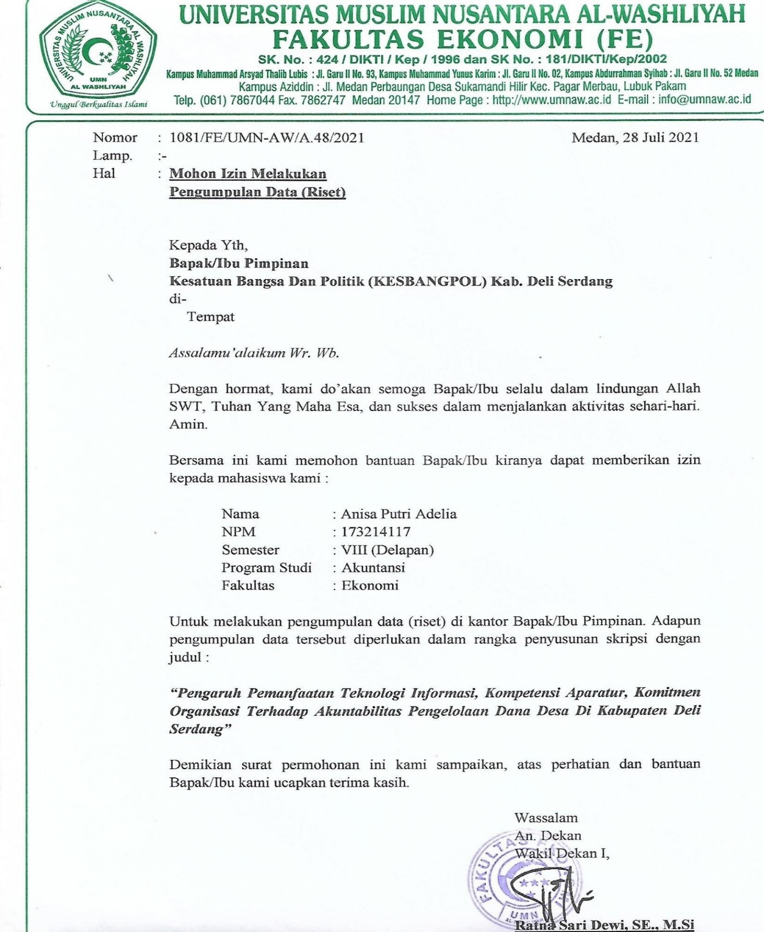
LAMPIRAN 3
SURAT BALASAN RISET PENELITIAN
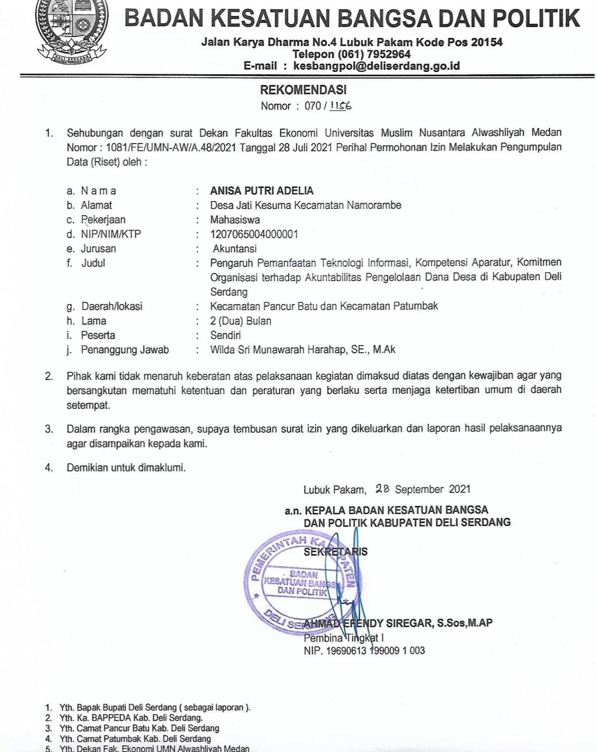
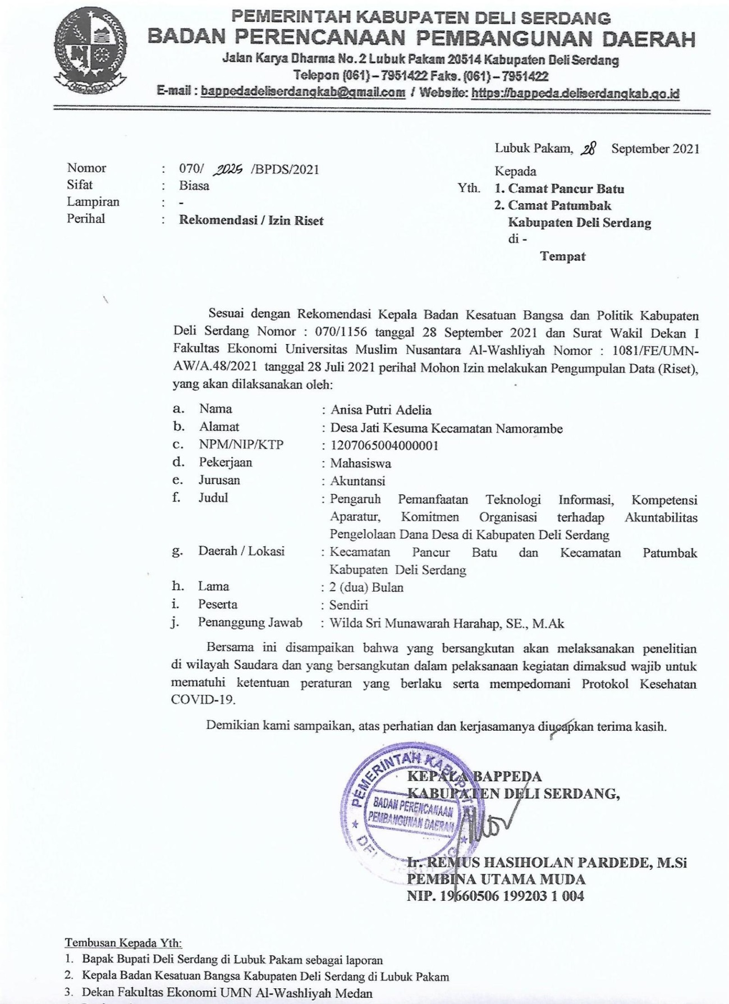
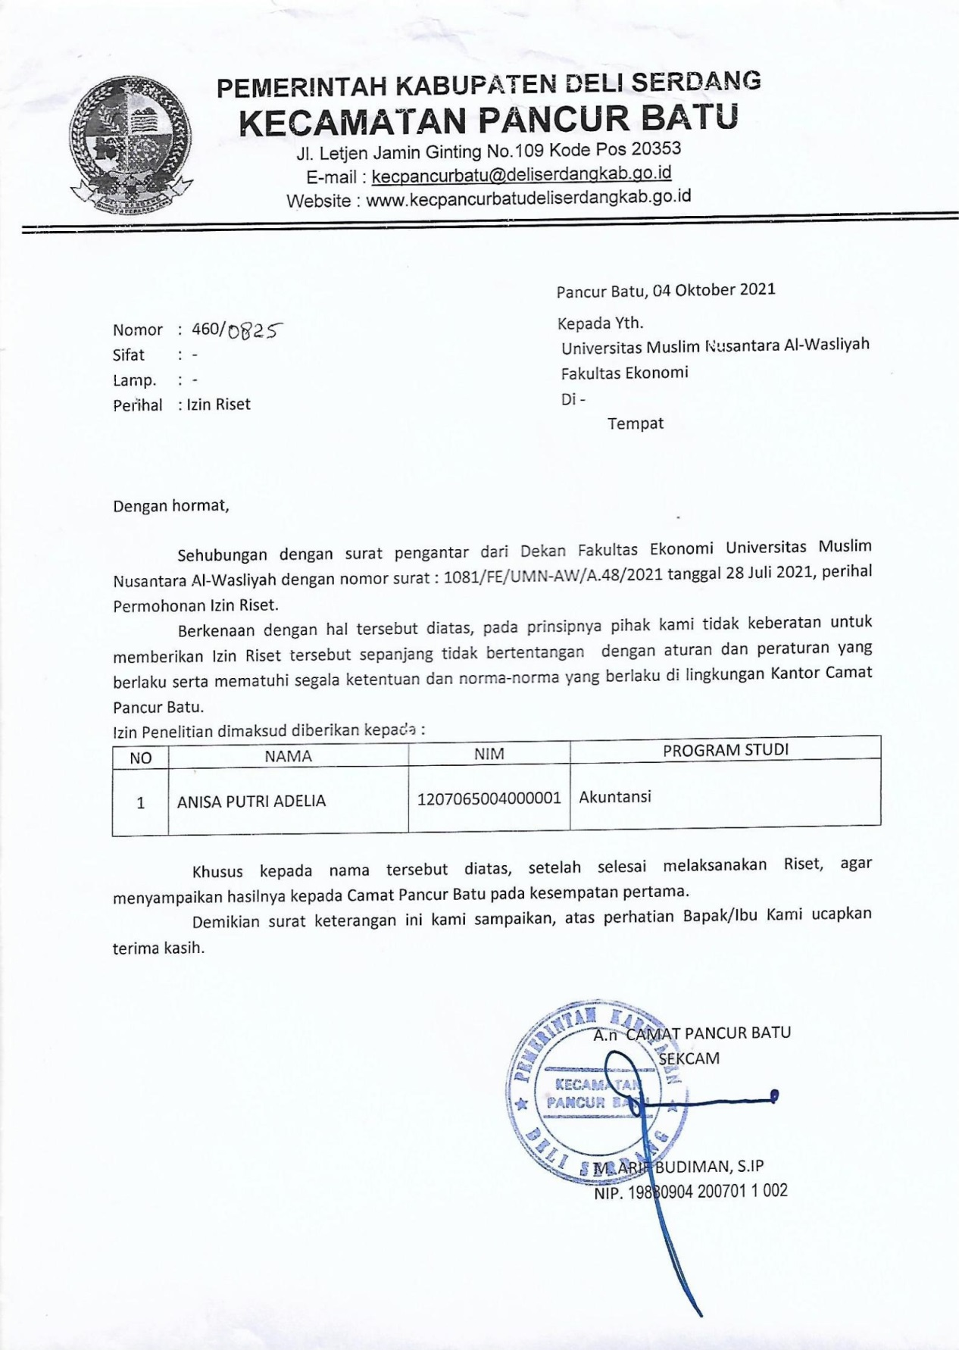
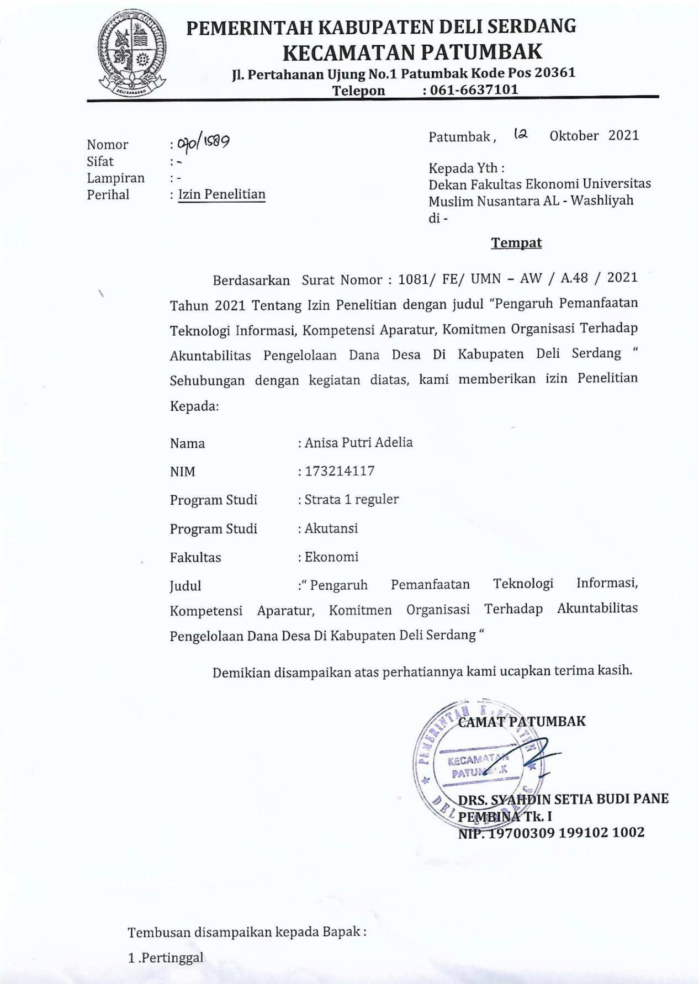

LAMPIRAN 4
DATA MENTAH PENELITIAN
Tabulasi Jawaban Responden terhadap Variabel Bebas (X1)
PEMANFAATAN TEKNOLOGI INFORMASI
No | JawabanRespondetehadap Item Pernyataan |  |  |  |  |  | Jumlah
Responden | 1 | 2 | 3 | 4 | 5 | 6
1 | 4 | 4 | 4 | 4 | 4 | 4 | 24
2 | 4 | 4 | 4 | 4 | 4 | 4 | 24
3 | 4 | 4 | 4 | 4 | 4 | 4 | 24
4 | 5 | 5 | 5 | 5 | 5 | 5 | 30
5 | 5 | 5 | 5 | 5 | 5 | 5 | 30
6 | 5 | 5 | 5 | 5 | 5 | 5 | 30
7 | 4 | 4 | 4 | 4 | 4 | 4 | 24
8 | 4 | 4 | 4 | 4 | 4 | 4 | 24
9 | 4 | 4 | 4 | 4 | 4 | 4 | 24
10 | 4 | 4 | 4 | 3 | 4 | 4 | 23
11 | 4 | 4 | 4 | 3 | 4 | 4 | 23
12 | 4 | 4 | 4 | 3 | 4 | 4 | 23
13 | 4 | 4 | 4 | 4 | 4 | 4 | 24
14 | 4 | 4 | 4 | 4 | 4 | 4 | 24
15 | 4 | 4 | 4 | 4 | 4 | 4 | 24
16 | 4 | 4 | 4 | 4 | 4 | 4 | 24
17 | 4 | 4 | 4 | 4 | 4 | 4 | 24
18 | 4 | 4 | 4 | 4 | 4 | 4 | 24
19 | 4 | 4 | 4 | 4 | 4 | 4 | 24
20 | 4 | 4 | 4 | 4 | 4 | 4 | 24
21 | 4 | 4 | 4 | 4 | 5 | 4 | 25
22 | 5 | 5 | 5 | 4 | 4 | 3 | 26
23 | 5 | 5 | 5 | 4 | 4 | 3 | 26
24 | 5 | 5 | 5 | 4 | 4 | 3 | 26
25 | 4 | 5 | 5 | 5 | 4 | 4 | 27
26 | 4 | 4 | 4 | 4 | 4 | 4 | 24
27 | 5 | 5 | 5 | 5 | 5 | 5 | 30
28 | 5 | 5 | 5 | 5 | 5 | 5 | 30
29 | 5 | 5 | 5 | 5 | 5 | 5 | 30
30 | 5 | 5 | 5 | 5 | 5 | 5 | 30
31 | 5 | 5 | 5 | 5 | 5 | 5 | 30
32 | 5 | 5 | 5 | 5 | 5 | 5 | 30
33 | 5 | 5 | 5 | 5 | 5 | 5 | 30
34 | 4 | 3 | 4 | 4 | 4 | 4 | 23
35 | 4 | 3 | 4 | 4 | 4 | 4 | 23
36 | 4 | 3 | 4 | 4 | 4 | 4 | 23
37 | 4 | 4 | 4 | 4 | 4 | 4 | 24
38 | 5 | 5 | 5 | 5 | 4 | 4 | 28
39 | 5 | 5 | 5 | 5 | 4 | 4 | 28
40 | 5 | 2 | 5 | 5 | 5 | 5 | 27
41 | 5 | 2 | 5 | 5 | 5 | 5 | 27
42 | 5 | 2 | 5 | 5 | 5 | 5 | 27
43 | 5 | 4 | 4 | 4 | 4 | 4 | 25
44 | 4 | 4 | 4 | 4 | 4 | 4 | 24
45 | 4 | 4 | 4 | 4 | 4 | 4 | 24
46 | 4 | 4 | 4 | 4 | 4 | 4 | 24
47 | 4 | 4 | 4 | 4 | 4 | 4 | 24
48 | 4 | 4 | 4 | 5 | 4 | 4 | 25
49 | 4 | 4 | 4 | 4 | 4 | 4 | 24
50 | 4 | 4 | 4 | 4 | 4 | 4 | 24
51 | 4 | 4 | 4 | 4 | 4 | 4 | 24
52 | 4 | 4 | 4 | 4 | 4 | 4 | 24
53 | 4 | 4 | 4 | 4 | 4 | 4 | 24
54 | 4 | 4 | 4 | 5 | 4 | 4 | 25
55 | 4 | 4 | 4 | 5 | 4 | 4 | 25
56 | 4 | 4 | 4 | 5 | 4 | 4 | 25
57 | 4 | 4 | 4 | 5 | 4 | 4 | 25
58 | 4 | 4 | 4 | 4 | 4 | 4 | 24
59 | 4 | 4 | 4 | 4 | 4 | 4 | 24
60 | 4 | 4 | 4 | 4 | 4 | 4 | 24
61 | 4 | 4 | 4 | 3 | 4 | 4 | 23
62 | 4 | 4 | 4 | 3 | 4 | 4 | 23
63 | 4 | 4 | 4 | 3 | 4 | 4 | 23
64 | 4 | 4 | 4 | 4 | 4 | 4 | 24
65 | 4 | 4 | 4 | 4 | 4 | 4 | 24
66 | 4 | 4 | 4 | 5 | 4 | 4 | 25
67 | 4 | 4 | 4 | 4 | 4 | 4 | 24
68 | 4 | 4 | 4 | 4 | 4 | 4 | 24
69 | 4 | 4 | 4 | 4 | 5 | 4 | 25
70 | 4 | 4 | 4 | 3 | 4 | 4 | 23
71 | 4 | 4 | 4 | 3 | 4 | 4 | 23
72 | 4 | 4 | 4 | 3 | 4 | 4 | 23
73 | 4 | 4 | 4 | 4 | 4 | 4 | 24
74 | 4 | 4 | 4 | 4 | 4 | 4 | 24
75 | 4 | 4 | 4 | 4 | 4 | 4 | 24
76 | 5 | 5 | 5 | 4 | 4 | 3 | 26
77 | 4 | 5 | 5 | 5 | 4 | 4 | 27
78 | 4 | 4 | 4 | 4 | 4 | 4 | 24
79 | 4 | 3 | 4 | 4 | 4 | 4 | 23
80 | 4 | 3 | 4 | 4 | 4 | 4 | 23
81 | 4 | 3 | 4 | 4 | 4 | 4 | 23
82 | 4 | 4 | 4 | 4 | 4 | 4 | 24
83 | 4 | 4 | 4 | 4 | 4 | 4 | 24
84 | 4 | 4 | 4 | 4 | 5 | 4 | 25
85 | 5 | 5 | 5 | 4 | 4 | 3 | 26
86 | 5 | 5 | 5 | 4 | 4 | 3 | 26
87 | 5 | 5 | 5 | 4 | 4 | 3 | 26
88 | 4 | 4 | 4 | 4 | 4 | 4 | 24
89 | 4 | 4 | 4 | 4 | 4 | 4 | 24
90 | 4 | 4 | 4 | 4 | 4 | 4 | 24
91 | 4 | 3 | 4 | 4 | 4 | 4 | 23
92 | 4 | 4 | 4 | 4 | 4 | 4 | 24
93 | 4 | 4 | 4 | 4 | 4 | 4 | 24
94 | 4 | 4 | 4 | 4 | 5 | 4 | 25
95 | 5 | 5 | 5 | 4 | 4 | 3 | 26
96 | 5 | 5 | 5 | 4 | 4 | 3 | 26
97 | 4 | 4 | 4 | 4 | 4 | 4 | 24
98 | 4 | 3 | 4 | 4 | 4 | 4 | 23
99 | 4 | 4 | 4 | 4 | 4 | 4 | 24
Tabulasi Jawaban Responden terhadap Variabel Bebas (X2)

KOMPETENSI APARATUR
No | JawabanRespondetehadap Item Pernyataan |  |  |  |  |  | Jumlah
Responden | 1 | 2 | 3 | 4 | 5 | 6
1 | 4 | 3 | 4 | 4 | 4 | 4 | 23
2 | 4 | 4 | 4 | 4 | 4 | 4 | 24
3 | 5 | 5 | 5 | 5 | 4 | 4 | 28
4 | 5 | 5 | 5 | 5 | 4 | 4 | 28
5 | 5 | 2 | 4 | 4 | 4 | 5 | 24
6 | 5 | 2 | 4 | 4 | 4 | 5 | 24
7 | 5 | 2 | 5 | 5 | 5 | 5 | 27
8 | 5 | 4 | 4 | 4 | 4 | 4 | 25
9 | 4 | 4 | 4 | 4 | 4 | 5 | 25
10 | 4 | 4 | 4 | 4 | 4 | 5 | 25
11 | 4 | 4 | 4 | 4 | 4 | 5 | 25
12 | 4 | 4 | 4 | 4 | 4 | 4 | 24
13 | 4 | 4 | 4 | 5 | 4 | 4 | 25
14 | 4 | 4 | 4 | 4 | 4 | 4 | 24
15 | 4 | 4 | 4 | 4 | 4 | 4 | 24
16 | 4 | 4 | 4 | 4 | 4 | 4 | 24
17 | 4 | 4 | 4 | 4 | 4 | 4 | 24
18 | 4 | 4 | 4 | 4 | 4 | 4 | 24
19 | 4 | 4 | 4 | 5 | 4 | 4 | 25
20 | 4 | 4 | 4 | 5 | 4 | 4 | 25
21 | 4 | 4 | 4 | 5 | 4 | 4 | 25
22 | 4 | 4 | 4 | 5 | 4 | 4 | 25
23 | 4 | 4 | 4 | 4 | 4 | 4 | 24
24 | 4 | 4 | 4 | 4 | 4 | 4 | 24
25 | 4 | 4 | 4 | 4 | 4 | 4 | 24
26 | 4 | 4 | 4 | 3 | 4 | 4 | 23
27 | 4 | 4 | 4 | 3 | 4 | 4 | 23
28 | 4 | 4 | 4 | 3 | 4 | 5 | 24
29 | 4 | 4 | 4 | 4 | 4 | 4 | 24
30 | 4 | 4 | 4 | 4 | 4 | 4 | 24
31 | 4 | 4 | 4 | 5 | 4 | 4 | 25
32 | 4 | 4 | 4 | 4 | 4 | 4 | 24
33 | 4 | 4 | 4 | 4 | 4 | 4 | 24
34 | 4 | 4 | 4 | 4 | 5 | 4 | 25
35 | 4 | 4 | 4 | 3 | 4 | 5 | 24
36 | 4 | 4 | 4 | 3 | 4 | 5 | 24
37 | 4 | 4 | 4 | 3 | 4 | 5 | 24
38 | 4 | 4 | 4 | 4 | 4 | 5 | 25
39 | 4 | 4 | 4 | 4 | 4 | 4 | 24
40 | 4 | 4 | 4 | 4 | 4 | 4 | 24
41 | 5 | 5 | 5 | 4 | 4 | 3 | 26
42 | 4 | 5 | 5 | 5 | 4 | 4 | 27
43 | 4 | 4 | 4 | 4 | 4 | 4 | 24
44 | 4 | 3 | 4 | 4 | 4 | 4 | 23
45 | 4 | 3 | 4 | 4 | 4 | 4 | 23
46 | 4 | 3 | 4 | 4 | 4 | 4 | 23
47 | 4 | 4 | 4 | 4 | 4 | 4 | 24
48 | 4 | 4 | 4 | 4 | 4 | 4 | 24
49 | 4 | 4 | 4 | 4 | 5 | 4 | 25
50 | 5 | 5 | 5 | 4 | 4 | 3 | 26
51 | 5 | 5 | 5 | 4 | 4 | 4 | 27
52 | 5 | 5 | 5 | 4 | 4 | 4 | 27
53 | 4 | 4 | 4 | 4 | 4 | 4 | 24
54 | 4 | 4 | 4 | 4 | 4 | 4 | 24
55 | 4 | 4 | 4 | 4 | 4 | 4 | 24
56 | 4 | 3 | 4 | 4 | 4 | 4 | 23
57 | 4 | 4 | 4 | 4 | 4 | 4 | 24
58 | 4 | 4 | 4 | 4 | 4 | 4 | 24
59 | 4 | 4 | 4 | 4 | 5 | 4 | 25
60 | 5 | 5 | 5 | 4 | 4 | 3 | 26
61 | 5 | 5 | 5 | 4 | 4 | 3 | 26
62 | 4 | 4 | 4 | 4 | 4 | 4 | 24
63 | 4 | 3 | 4 | 4 | 4 | 4 | 23
64 | 4 | 4 | 4 | 4 | 4 | 4 | 24
65 | 4 | 4 | 4 | 4 | 4 | 4 | 24
66 | 4 | 4 | 4 | 4 | 4 | 4 | 24
67 | 4 | 4 | 4 | 4 | 4 | 4 | 24
68 | 5 | 5 | 5 | 5 | 5 | 5 | 30
69 | 5 | 5 | 5 | 5 | 5 | 5 | 30
70 | 5 | 5 | 5 | 5 | 5 | 5 | 30
71 | 4 | 4 | 4 | 4 | 4 | 4 | 24
72 | 4 | 4 | 4 | 4 | 4 | 4 | 24
73 | 4 | 4 | 4 | 4 | 4 | 4 | 24
74 | 4 | 4 | 4 | 3 | 4 | 4 | 23
75 | 4 | 4 | 4 | 3 | 4 | 4 | 23
76 | 4 | 4 | 4 | 3 | 4 | 4 | 23
77 | 4 | 4 | 4 | 4 | 4 | 4 | 24
78 | 4 | 4 | 4 | 4 | 4 | 4 | 24
79 | 4 | 4 | 4 | 4 | 4 | 4 | 24
80 | 4 | 4 | 4 | 4 | 4 | 4 | 24
81 | 4 | 4 | 4 | 4 | 4 | 4 | 24
82 | 4 | 4 | 4 | 4 | 4 | 4 | 24
83 | 4 | 4 | 4 | 4 | 4 | 4 | 24
84 | 4 | 4 | 4 | 4 | 4 | 4 | 24
85 | 4 | 4 | 4 | 4 | 5 | 4 | 25
86 | 5 | 5 | 5 | 4 | 4 | 3 | 26
87 | 5 | 5 | 5 | 4 | 4 | 3 | 26
88 | 5 | 5 | 5 | 4 | 4 | 3 | 26
89 | 4 | 5 | 5 | 5 | 4 | 4 | 27
90 | 4 | 4 | 4 | 4 | 4 | 4 | 24
91 | 4 | 3 | 4 | 4 | 4 | 4 | 23
92 | 4 | 3 | 4 | 4 | 4 | 4 | 23
93 | 4 | 3 | 4 | 4 | 4 | 4 | 23
94 | 4 | 4 | 4 | 4 | 4 | 4 | 24
95 | 4 | 4 | 4 | 4 | 4 | 4 | 24
96 | 5 | 5 | 5 | 5 | 5 | 5 | 30
97 | 5 | 5 | 5 | 5 | 5 | 5 | 30
98 | 5 | 5 | 5 | 5 | 5 | 5 | 30
99 | 5 | 4 | 5 | 4 | 5 | 5 | 28

Tabulasi Jawaban Responden terhadap Variabel Bebas (X3)
KOMITMEN ORGANISASI
No | JawabanResponden tehadap Item Pernyataan |  |  |  |  |  | Jumlah
Responden | 1 | 2 | 3 | 4 | 5 | 6
1 | 4 | 4 | 3 | 4 | 4 | 4 | 23
2 | 4 | 4 | 3 | 4 | 4 | 4 | 23
3 | 4 | 4 | 3 | 4 | 4 | 4 | 23
4 | 3 | 3 | 2 | 3 | 3 | 3 | 17
5 | 3 | 3 | 2 | 3 | 3 | 3 | 17
6 | 3 | 3 | 2 | 3 | 3 | 3 | 17
7 | 2 | 4 | 3 | 3 | 4 | 4 | 20
8 | 4 | 4 | 3 | 4 | 4 | 4 | 23
9 | 4 | 4 | 4 | 4 | 4 | 4 | 24
10 | 4 | 4 | 4 | 4 | 4 | 4 | 24
11 | 4 | 4 | 4 | 4 | 4 | 4 | 24
12 | 4 | 4 | 4 | 4 | 4 | 4 | 24
13 | 4 | 4 | 3 | 4 | 4 | 4 | 23
14 | 4 | 4 | 3 | 4 | 4 | 4 | 23
15 | 4 | 4 | 3 | 4 | 4 | 4 | 23
16 | 3 | 3 | 4 | 4 | 4 | 4 | 22
17 | 3 | 3 | 4 | 4 | 4 | 4 | 22
18 | 3 | 3 | 4 | 4 | 4 | 4 | 22
19 | 5 | 5 | 5 | 4 | 5 | 5 | 29
20 | 5 | 5 | 5 | 4 | 5 | 5 | 29
21 | 5 | 5 | 5 | 4 | 5 | 5 | 29
22 | 4 | 4 | 4 | 4 | 3 | 5 | 24
23 | 3 | 5 | 5 | 3 | 3 | 4 | 23
24 | 5 | 5 | 5 | 5 | 5 | 3 | 28
25 | 4 | 5 | 4 | 5 | 4 | 5 | 27
26 | 4 | 4 | 4 | 4 | 3 | 3 | 22
27 | 4 | 3 | 4 | 4 | 4 | 4 | 23
28 | 5 | 4 | 3 | 4 | 4 | 4 | 24
29 | 5 | 4 | 3 | 4 | 4 | 4 | 24
30 | 5 | 4 | 3 | 4 | 4 | 4 | 24
31 | 4 | 4 | 4 | 4 | 4 | 4 | 24
32 | 4 | 5 | 4 | 4 | 4 | 4 | 25
33 | 4 | 4 | 4 | 4 | 4 | 4 | 24
34 | 4 | 4 | 4 | 4 | 4 | 4 | 24
35 | 4 | 4 | 4 | 4 | 4 | 4 | 24
36 | 4 | 4 | 4 | 4 | 4 | 4 | 24
37 | 4 | 4 | 4 | 4 | 4 | 4 | 24
38 | 5 | 5 | 3 | 4 | 5 | 5 | 27
39 | 5 | 5 | 3 | 4 | 4 | 5 | 26
40 | 5 | 5 | 3 | 5 | 5 | 5 | 28
41 | 3 | 5 | 5 | 4 | 5 | 5 | 27
42 | 3 | 5 | 5 | 4 | 5 | 5 | 27
43 | 4 | 4 | 4 | 4 | 4 | 4 | 24
44 | 4 | 4 | 4 | 4 | 4 | 4 | 24
45 | 4 | 4 | 4 | 4 | 4 | 4 | 24
46 | 4 | 4 | 4 | 4 | 4 | 4 | 24
47 | 4 | 4 | 4 | 4 | 4 | 4 | 24
48 | 2 | 4 | 4 | 4 | 4 | 4 | 22
49 | 4 | 4 | 3 | 4 | 4 | 4 | 23
50 | 4 | 4 | 3 | 4 | 4 | 4 | 23
51 | 4 | 4 | 3 | 4 | 4 | 4 | 23
52 | 4 | 4 | 3 | 4 | 4 | 4 | 23
53 | 4 | 4 | 4 | 4 | 4 | 4 | 24
54 | 4 | 4 | 4 | 4 | 4 | 4 | 24
55 | 4 | 4 | 3 | 4 | 4 | 4 | 23
56 | 4 | 4 | 3 | 4 | 4 | 4 | 23
57 | 4 | 4 | 3 | 4 | 4 | 4 | 23
58 | 5 | 5 | 5 | 5 | 5 | 5 | 30
59 | 4 | 4 | 4 | 4 | 4 | 4 | 24
60 | 4 | 4 | 4 | 4 | 4 | 4 | 24
61 | 4 | 4 | 3 | 4 | 4 | 4 | 23
62 | 4 | 4 | 3 | 4 | 4 | 4 | 23
63 | 4 | 4 | 3 | 4 | 4 | 5 | 24
64 | 4 | 4 | 4 | 4 | 5 | 4 | 25
65 | 4 | 4 | 4 | 4 | 5 | 5 | 26
66 | 4 | 4 | 3 | 4 | 5 | 5 | 25
67 | 4 | 4 | 3 | 4 | 5 | 5 | 25
68 | 4 | 4 | 3 | 4 | 5 | 5 | 25
69 | 5 | 5 | 5 | 5 | 5 | 5 | 30
70 | 4 | 4 | 4 | 4 | 4 | 4 | 24
71 | 4 | 4 | 4 | 4 | 4 | 4 | 24
72 | 4 | 4 | 4 | 4 | 4 | 4 | 24
73 | 4 | 4 | 4 | 4 | 4 | 4 | 24
74 | 4 | 4 | 4 | 4 | 4 | 4 | 24
75 | 5 | 5 | 5 | 5 | 5 | 5 | 30
76 | 5 | 4 | 3 | 4 | 4 | 4 | 24
77 | 5 | 4 | 3 | 4 | 4 | 4 | 24
78 | 5 | 4 | 3 | 4 | 4 | 4 | 24
79 | 4 | 4 | 4 | 4 | 4 | 4 | 24
80 | 4 | 5 | 4 | 4 | 4 | 4 | 25
81 | 4 | 4 | 4 | 4 | 4 | 4 | 24
82 | 4 | 4 | 4 | 4 | 3 | 5 | 24
83 | 3 | 5 | 5 | 3 | 3 | 4 | 23
84 | 5 | 5 | 5 | 5 | 5 | 3 | 28
85 | 4 | 5 | 4 | 5 | 4 | 5 | 27
86 | 4 | 4 | 4 | 4 | 3 | 3 | 22
87 | 4 | 3 | 4 | 4 | 4 | 4 | 23
88 | 4 | 4 | 3 | 4 | 4 | 4 | 23
89 | 4 | 4 | 3 | 4 | 4 | 4 | 23
90 | 4 | 4 | 3 | 4 | 4 | 4 | 23
91 | 4 | 4 | 4 | 4 | 4 | 4 | 24
92 | 4 | 4 | 4 | 4 | 4 | 4 | 24
93 | 4 | 4 | 4 | 4 | 4 | 4 | 24
94 | 4 | 4 | 3 | 4 | 4 | 4 | 23
95 | 4 | 4 | 3 | 4 | 4 | 4 | 23
96 | 4 | 4 | 3 | 4 | 4 | 4 | 23
97 | 4 | 4 | 3 | 4 | 4 | 4 | 23
98 | 4 | 4 | 4 | 4 | 4 | 4 | 24
99 | 4 | 4 | 4 | 4 | 4 | 4 | 24

Tabulasi Jawaban Responden terhadap Variabel Terikat (Y)
AKUNTABILITAS PENGELOLAAN DANA DESA
No | JawabanResponden terhadap Item Pernyataan |  |  |  |  |  | Jumlah
Responden | 1 | 2 | 3 | 4 | 5 | 6
1 | 4 | 4 | 4 | 5 | 5 | 5 | 27
2 | 5 | 4 | 4 | 4 | 4 | 5 | 26
3 | 5 | 4 | 4 | 5 | 4 | 5 | 27
4 | 4 | 4 | 4 | 4 | 5 | 4 | 25
5 | 4 | 4 | 5 | 4 | 5 | 5 | 27
6 | 4 | 4 | 5 | 4 | 5 | 4 | 26
7 | 5 | 5 | 5 | 5 | 5 | 4 | 29
8 | 5 | 5 | 4 | 5 | 4 | 4 | 27
9 | 5 | 5 | 4 | 5 | 4 | 4 | 27
10 | 4 | 5 | 5 | 5 | 4 | 4 | 27
11 | 4 | 4 | 4 | 5 | 5 | 5 | 27
12 | 4 | 4 | 4 | 5 | 5 | 4 | 26
13 | 4 | 4 | 4 | 5 | 4 | 5 | 26
14 | 4 | 4 | 4 | 5 | 5 | 5 | 27
15 | 4 | 4 | 4 | 5 | 5 | 4 | 26
16 | 4 | 4 | 5 | 5 | 4 | 5 | 27
17 | 4 | 4 | 5 | 5 | 4 | 5 | 27
18 | 4 | 4 | 4 | 4 | 5 | 4 | 25
19 | 5 | 5 | 5 | 5 | 5 | 5 | 30
20 | 5 | 5 | 5 | 5 | 5 | 4 | 29
21 | 5 | 5 | 5 | 5 | 5 | 5 | 30
22 | 4 | 5 | 4 | 5 | 4 | 4 | 26
23 | 4 | 5 | 5 | 5 | 4 | 5 | 28
24 | 5 | 5 | 5 | 5 | 5 | 4 | 29
25 | 5 | 5 | 5 | 5 | 5 | 5 | 30
26 | 5 | 5 | 5 | 5 | 5 | 4 | 29
27 | 5 | 5 | 5 | 5 | 5 | 4 | 29
28 | 5 | 5 | 5 | 5 | 4 | 4 | 28
29 | 5 | 5 | 5 | 5 | 4 | 4 | 28
30 | 5 | 5 | 5 | 5 | 4 | 4 | 28
31 | 5 | 4 | 5 | 5 | 4 | 5 | 28
32 | 5 | 4 | 5 | 5 | 5 | 5 | 29
33 | 4 | 4 | 5 | 5 | 4 | 5 | 27
34 | 4 | 4 | 5 | 5 | 4 | 5 | 27
35 | 4 | 4 | 5 | 5 | 5 | 5 | 28
36 | 4 | 4 | 5 | 5 | 4 | 5 | 27
37 | 4 | 4 | 5 | 5 | 5 | 5 | 28
38 | 5 | 5 | 5 | 5 | 4 | 5 | 29
39 | 5 | 5 | 5 | 5 | 4 | 5 | 29
40 | 5 | 5 | 5 | 5 | 5 | 5 | 30
41 | 5 | 5 | 5 | 5 | 5 | 4 | 29
42 | 5 | 5 | 5 | 5 | 5 | 4 | 29
43 | 4 | 4 | 5 | 5 | 4 | 4 | 26
44 | 4 | 4 | 5 | 5 | 4 | 5 | 27
45 | 4 | 4 | 5 | 5 | 4 | 5 | 27
46 | 4 | 4 | 4 | 5 | 5 | 5 | 27
47 | 5 | 5 | 5 | 5 | 5 | 4 | 29
48 | 4 | 4 | 4 | 5 | 5 | 4 | 26
49 | 4 | 4 | 4 | 5 | 5 | 4 | 26
50 | 4 | 4 | 4 | 5 | 5 | 5 | 27
51 | 4 | 4 | 4 | 5 | 5 | 5 | 27
52 | 4 | 5 | 5 | 4 | 4 | 4 | 26
53 | 4 | 5 | 5 | 4 | 4 | 5 | 27
54 | 4 | 5 | 5 | 4 | 5 | 4 | 27
55 | 4 | 4 | 5 | 4 | 5 | 5 | 27
56 | 4 | 4 | 5 | 4 | 5 | 4 | 26
57 | 4 | 4 | 5 | 4 | 4 | 4 | 25
58 | 4 | 4 | 4 | 5 | 5 | 4 | 26
59 | 4 | 4 | 4 | 5 | 5 | 4 | 26
60 | 5 | 5 | 5 | 5 | 5 | 5 | 30
61 | 5 | 5 | 4 | 4 | 5 | 5 | 28
62 | 4 | 5 | 4 | 4 | 5 | 5 | 27
63 | 4 | 5 | 4 | 5 | 4 | 5 | 27
64 | 4 | 4 | 5 | 4 | 4 | 4 | 25
65 | 4 | 4 | 5 | 4 | 4 | 4 | 25
66 | 4 | 4 | 5 | 4 | 4 | 5 | 26
67 | 4 | 5 | 4 | 5 | 4 | 4 | 26
68 | 4 | 5 | 5 | 5 | 3 | 5 | 27
69 | 5 | 5 | 5 | 5 | 5 | 5 | 30
70 | 5 | 5 | 5 | 5 | 5 | 5 | 30
71 | 5 | 5 | 5 | 5 | 5 | 4 | 29
72 | 5 | 5 | 5 | 5 | 5 | 4 | 29
73 | 4 | 4 | 4 | 5 | 4 | 4 | 25
74 | 4 | 4 | 4 | 5 | 4 | 4 | 25
75 | 4 | 4 | 4 | 5 | 4 | 4 | 25
76 | 5 | 5 | 5 | 5 | 4 | 4 | 28
77 | 5 | 5 | 5 | 5 | 4 | 5 | 29
78 | 5 | 5 | 5 | 5 | 4 | 5 | 29
79 | 4 | 4 | 4 | 5 | 4 | 5 | 26
80 | 4 | 4 | 4 | 5 | 4 | 4 | 25
81 | 4 | 4 | 5 | 5 | 4 | 5 | 27
82 | 4 | 4 | 5 | 5 | 4 | 4 | 26
83 | 4 | 4 | 4 | 5 | 4 | 5 | 26
84 | 4 | 4 | 4 | 5 | 4 | 5 | 26
85 | 4 | 4 | 4 | 5 | 4 | 5 | 26
86 | 5 | 4 | 5 | 4 | 4 | 4 | 26
87 | 5 | 4 | 5 | 4 | 4 | 4 | 26
88 | 5 | 5 | 5 | 5 | 4 | 4 | 28
89 | 5 | 5 | 5 | 5 | 4 | 5 | 29
90 | 5 | 5 | 5 | 5 | 4 | 5 | 29
91 | 4 | 4 | 4 | 4 | 5 | 4 | 25
92 | 4 | 4 | 5 | 4 | 5 | 4 | 26
93 | 4 | 4 | 5 | 4 | 5 | 5 | 27
94 | 4 | 4 | 4 | 5 | 5 | 4 | 26
95 | 4 | 4 | 4 | 5 | 5 | 5 | 27
96 | 5 | 5 | 5 | 5 | 4 | 4 | 28
97 | 5 | 4 | 5 | 4 | 5 | 5 | 28
98 | 4 | 4 | 5 | 4 | 5 | 4 | 26
99 | 5 | 5 | 5 | 5 | 4 | 5 | 29

LAMPIRAN 5
HASIL SPSS 25 DESKRIFTIF
Descriptive Statistics
 | N | Minimum | Maximum
 | Statistic | Statistic | Statistic | Mean Statistic | Std. Deviation Statistic
PemanfaatanTeknologiInformasi | 99 | 23 | 30 | 24,96 | 2,045
KompetensiAparatur | 99 | 23 | 30 | 24,79 | 1,763
KomitmenOrganisasi | 99 | 17 | 30 | 24,06 | 2,267
AkuntabilitasPengelolaan Dana Desa | 99 | 25 | 30 | 27,24 | 1,450
Valid N (listwise) | 99

LAMPIRAN 6
HASIL SPSS 25 UJI VALIDITAS
HASIL UJI VALIDITAS VARIABEL X_1
Correlations
 |  | Item_1 | Item_2 | Item_3 | Item_4 | Item_5 | Item_6 | Skor_Total
Item_1 | Pearson Correlation | 1 | ,453** | ,921** | ,484** | ,537** | ,148 | ,823**
Item_1 | Sig. (2-tailed) |  | ,000 | ,000 | ,000 | ,000 | ,144 | ,000
Item_1 | N | 99 | 99 | 99 | 99 | 99 | 99 | 99
Item_2 | Pearson Correlation | ,453** | 1 | ,515** | ,189 | ,101 | -,177 | ,558**
Item_2 | Sig. (2-tailed) | ,000 |  | ,000 | ,061 | ,321 | ,080 | ,000
Item_2 | N | 99 | 99 | 99 | 99 | 99 | 99 | 99
Item_3 | Pearson Correlation | ,921** | ,515** | 1 | ,555** | ,519** | ,144 | ,858**
Item_3 | Sig. (2-tailed) | ,000 | ,000 |  | ,000 | ,000 | ,155 | ,000
Item_3 | N | 99 | 99 | 99 | 99 | 99 | 99 | 99
Item_4 | Pearson Correlation | ,484** | ,189 | ,555** | 1 | ,515** | ,486** | ,762**
Item_4 | Sig. (2-tailed) | ,000 | ,061 | ,000 |  | ,000 | ,000 | ,000
Item_4 | N | 99 | 99 | 99 | 99 | 99 | 99 | 99
Item_5 | Pearson Correlation | ,537** | ,101 | ,519** | ,515** | 1 | ,702** | ,746**
Item_5 | Sig. (2-tailed) | ,000 | ,321 | ,000 | ,000 |  | ,000 | ,000
Item_5 | N | 99 | 99 | 99 | 99 | 99 | 99 | 99
Item_6 | Pearson Correlation | ,148 | -,177 | ,144 | ,486** | ,702** | 1 | ,499**
Item_6 | Sig. (2-tailed) | ,144 | ,080 | ,155 | ,000 | ,000 |  | ,000
Item_6 | N | 99 | 99 | 99 | 99 | 99 | 99 | 99
Skor_Total | Pearson Correlation | ,823** | ,558** | ,858** | ,762** | ,746** | ,499** | 1
Skor_Total | Sig. (2-tailed) | ,000 | ,000 | ,000 | ,000 | ,000 | ,000
Skor_Total | N | 99 | 99 | 99 | 99 | 99 | 99 | 99
**. Correlation is significant at the 0.01 level (2-tailed).
*. Correlation is significant at the 0.05 level (2-tailed).

HASIL UJI VALIDITAS VARIABEL X_2
Correlations
 |  | Iteam_1 | Iteam_2 | Iteam_3 | Iteam_4 | Iteam_5 | Iteam_6 | Skor_Total
Iteam_1 | Pearson Correlation | 1 | ,387** | ,852** | ,347** | ,397** | ,028 | ,757**
Iteam_1 | Sig. (2-tailed) |  | ,000 | ,000 | ,000 | ,000 | ,787 | ,000
Iteam_1 | N | 99 | 99 | 99 | 99 | 99 | 99 | 99
Iteam_2 | Pearson Correlation | ,387** | 1 | ,629** | ,242* | ,171 | -,242* | ,634**
Iteam_2 | Sig. (2-tailed) | ,000 |  | ,000 | ,016 | ,090 | ,016 | ,000
Iteam_2 | N | 99 | 99 | 99 | 99 | 99 | 99 | 99
Iteam_3 | Pearson Correlation | ,852** | ,629** | 1 | ,454** | ,413** | -,067 | ,852**
Iteam_3 | Sig. (2-tailed) | ,000 | ,000 |  | ,000 | ,000 | ,509 | ,000
Iteam_3 | N | 99 | 99 | 99 | 99 | 99 | 99 | 99
Iteam_4 | Pearson Correlation | ,347** | ,242* | ,454** | 1 | ,369** | ,086 | ,657**
Iteam_4 | Sig. (2-tailed) | ,000 | ,016 | ,000 |  | ,000 | ,397 | ,000
Iteam_4 | N | 99 | 99 | 99 | 99 | 99 | 99 | 99
Iteam_5 | Pearson Correlation | ,397** | ,171 | ,413** | ,369** | 1 | ,421** | ,663**
Iteam_5 | Sig. (2-tailed) | ,000 | ,090 | ,000 | ,000 |  | ,000 | ,000
Iteam_5 | N | 99 | 99 | 99 | 99 | 99 | 99 | 99
Iteam_6 | Pearson Correlation | ,028 | -,242* | -,067 | ,086 | ,421** | 1 | ,286**
Iteam_6 | Sig. (2-tailed) | ,787 | ,016 | ,509 | ,397 | ,000 |  | ,004
Iteam_6 | N | 99 | 99 | 99 | 99 | 99 | 99 | 99
Skor_Total | Pearson Correlation | ,757** | ,634** | ,852** | ,657** | ,663** | ,286** | 1
Skor_Total | Sig. (2-tailed) | ,000 | ,000 | ,000 | ,000 | ,000 | ,004
Skor_Total | N | 99 | 99 | 99 | 99 | 99 | 99 | 99
**. Correlation is significant at the 0.01 level (2-tailed).
*. Correlation is significant at the 0.05 level (2-tailed).

HASIL UJI VALIDITAS VARIABEL X_3
Correlations
 |  | Item_1 | Item_2 | Item_3 | Item_4 | Item_5 | Item_6 | Skor_Total
Item_1 | Pearson Correlation | 1 | ,422** | ,093 | ,586** | ,429** | ,256* | ,640**
Item_1 | Sig. (2-tailed) |  | ,000 | ,359 | ,000 | ,000 | ,011 | ,000
Item_1 | N | 99 | 99 | 99 | 99 | 99 | 99 | 99
Item_2 | Pearson Correlation | ,422** | 1 | ,507** | ,463** | ,474** | ,492** | ,793**
Item_2 | Sig. (2-tailed) | ,000 |  | ,000 | ,000 | ,000 | ,000 | ,000
Item_2 | N | 99 | 99 | 99 | 99 | 99 | 99 | 99
Item_3 | Pearson Correlation | ,093 | ,507** | 1 | ,360** | ,319** | ,252* | ,646**
Item_3 | Sig. (2-tailed) | ,359 | ,000 |  | ,000 | ,001 | ,012 | ,000
Item_3 | N | 99 | 99 | 99 | 99 | 99 | 99 | 99
Item_4 | Pearson Correlation | ,586** | ,463** | ,360** | 1 | ,576** | ,359** | ,750**
Item_4 | Sig. (2-tailed) | ,000 | ,000 | ,000 |  | ,000 | ,000 | ,000
Item_4 | N | 99 | 99 | 99 | 99 | 99 | 99 | 99
Item_5 | Pearson Correlation | ,429** | ,474** | ,319** | ,576** | 1 | ,551** | ,766**
Item_5 | Sig. (2-tailed) | ,000 | ,000 | ,001 | ,000 |  | ,000 | ,000
Item_5 | N | 99 | 99 | 99 | 99 | 99 | 99 | 99
Item_6 | Pearson Correlation | ,256* | ,492** | ,252* | ,359** | ,551** | 1 | ,666**
Item_6 | Sig. (2-tailed) | ,011 | ,000 | ,012 | ,000 | ,000 |  | ,000
Item_6 | N | 99 | 99 | 99 | 99 | 99 | 99 | 99
Skor_Total | Pearson Correlation | ,640** | ,793** | ,646** | ,750** | ,766** | ,666** | 1
Skor_Total | Sig. (2-tailed) | ,000 | ,000 | ,000 | ,000 | ,000 | ,000
Skor_Total | N | 99 | 99 | 99 | 99 | 99 | 99 | 99
**. Correlation is significant at the 0.01 level (2-tailed).
*. Correlation is significant at the 0.05 level (2-tailed).

HASIL UJI VALIDITAS VARIABEL Y
Correlations
 |  | Iteam_1 | Iteam_2 | Iteam_3 | Iteam_4 | Iteam_5 | Iteam_6 | Skor_Total
Iteam_1 | Pearson Correlation | 1 | ,453** | ,865** | ,432** | ,468** | ,112 | ,781**
Iteam_1 | Sig. (2-tailed) |  | ,000 | ,000 | ,000 | ,000 | ,271 | ,000
Iteam_1 | N | 99 | 99 | 99 | 99 | 99 | 99 | 99
Iteam_2 | Pearson Correlation | ,453** | 1 | ,680** | ,314** | ,286** | -,129 | ,675**
Iteam_2 | Sig. (2-tailed) | ,000 |  | ,000 | ,002 | ,004 | ,203 | ,000
Iteam_2 | N | 99 | 99 | 99 | 99 | 99 | 99 | 99
Iteam_3 | Pearson Correlation | ,865** | ,680** | 1 | ,531** | ,484** | ,028 | ,862**
Iteam_3 | Sig. (2-tailed) | ,000 | ,000 |  | ,000 | ,000 | ,784 | ,000
Iteam_3 | N | 99 | 99 | 99 | 99 | 99 | 99 | 99
Iteam_4 | Pearson Correlation | ,432** | ,314** | ,531** | 1 | ,482** | ,195 | ,717**
Iteam_4 | Sig. (2-tailed) | ,000 | ,002 | ,000 |  | ,000 | ,054 | ,000
Iteam_4 | N | 99 | 99 | 99 | 99 | 99 | 99 | 99
Iteam_5 | Pearson Correlation | ,468** | ,286** | ,484** | ,482** | 1 | ,488** | ,734**
Iteam_5 | Sig. (2-tailed) | ,000 | ,004 | ,000 | ,000 |  | ,000 | ,000
Iteam_5 | N | 99 | 99 | 99 | 99 | 99 | 99 | 99
Iteam_6 | Pearson Correlation | ,112 | -,129 | ,028 | ,195 | ,488** | 1 | ,385**
Iteam_6 | Sig. (2-tailed) | ,271 | ,203 | ,784 | ,054 | ,000 |  | ,000
Iteam_6 | N | 99 | 99 | 99 | 99 | 99 | 99 | 99
Skor_Total | Pearson Correlation | ,781** | ,675** | ,862** | ,717** | ,734** | ,385** | 1
Skor_Total | Sig. (2-tailed) | ,000 | ,000 | ,000 | ,000 | ,000 | ,000
Skor_Total | N | 99 | 99 | 99 | 99 | 99 | 99 | 99
**. Correlation is significant at the 0.01 level (2-tailed).

LAMPIRAN 7
HASIL SPSS 25 UJI RELIABILITAS
HASIL UJI RELIABILITAS X_1
Reliability Statistics
Cronbach's Alpha | N of Items
,773 | 6

HASIL UJI RELIABILITAS X_2
Reliability Statistics
Cronbach's Alpha | N of Items
,675 | 6

HASIL UJI RELIABILITAS X_3
Reliability Statistics
Cronbach's Alpha | N of Items
,779 | 6

HASIL UJI RELIABILLITAS Y
Reliability Statistics
Cronbach's Alpha | N of Items
,754 | 6

LAMPIRAN 8
HASIL SPSS 25 UJI NORMALITAS
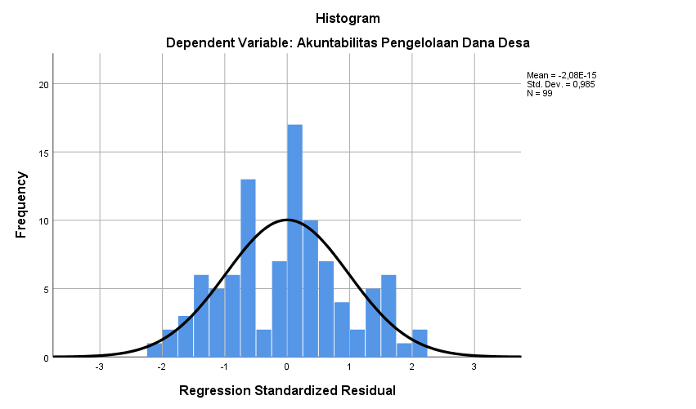

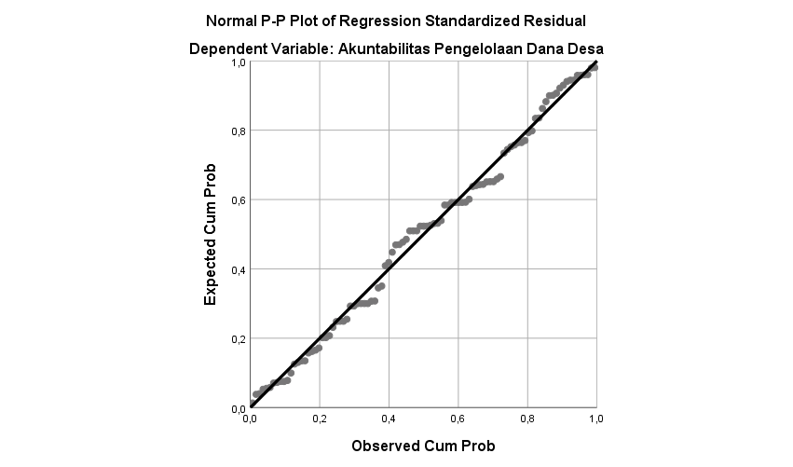
One-Sample Kolmogorov-Smirnov Test
 |  | Unstandardized Residual
N |  | 99
Normal Parameters^{a,b} | Mean | ,0000000
Normal Parameters^{a,b} | Std. Deviation | 1,29961372
Most Extreme Differences | Absolute | ,059
Most Extreme Differences | Positive | ,059
Most Extreme Differences | Negative | -,055
Test Statistic |  | ,059
Asymp. Sig. (2-tailed) |  | ,200^{c,d}
a. Test distribution is Normal.
b. Calculated from data.
c. Lilliefors Significance Correction.
d. This is a lower bound of the true significance.

LAMPIRAN 9
HASIL SPSS 25 UJI MULTIKOLINEARITAS
Model |  | Collinearity Statistics
1 | (Constant) | Tolerance | VIF
1 | PemanfaatanTeknologiInformasi (X_1) | ,980 | 1,021
1 | KompetensiAparatur (X_2) | ,996 | 1,004
1 | KomitmenOrganisasi(X_3) | ,982 | 1,018
- Dependent Variable: AkuntabilitasPengelolaan Dana Desa

LAMPIRAN 10
HASIL SPSS 25 UJI HETEROKEDASTISITAS
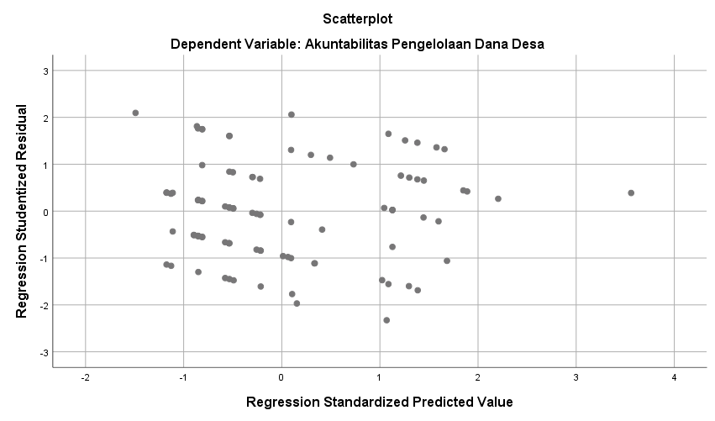

LAMPIRAN 11
HASIL SPSS 25 UJI KOEFISIEN DETERMINASI

Model Summary^{b}
Model | R | R Square | Adjusted R Square | Std. Error of the Estimate | Durbin-Watson
1 | ,444ª | ,197 | ,172 | 1,320 | 1,362
a. Predictors: (Constant), KomitmenOrganisasi, KompetensiAparatur, PemanfaatanTeknologiInformasi
b. Dependent Variable: AkuntabilitasPengelolaan Dana Desa

LAMPIRAN 12
HASIL SPSS 25 UJI t
Coefficientsª
Model |  | Unstandardized Coefficients |  | Standardized Coefficients | t | Sig. | Collinearity Statistics
 |  | B | Std. Error | Beta | t | Sig. | Tolerance | VIF
1 | (Constant) | 12,781 | 3,067 |  | 4,167 | ,000
1 | PemanfaatanTeknologiInformasi | ,178 | ,066 | ,252 | 2,708 | ,008 | ,980 | 1,021
1 | KompetensiAparatur | ,204 | ,076 | ,248 | 2,689 | ,008 | ,996 | 1,004
1 | KomitmenOrganisasi | ,206 | ,059 | ,322 | 3,472 | ,001 | ,982 | 1,018
a. Dependent Variable: AkuntabilitasPengelolaan Dana Desa

LAMPIRAN 13
HASIL SPSS 25 UJI F
ANOVAª
Model |  | Sum of Squares | df | Mean Square | F | Sig.
1 | Regression | 40,660 | 3 | 13,553 | 7,779 | ,000^{b}
1 | Residual | 165,522 | 95 | 1,742
1 | Total | 206,182 | 98
a. Dependent Variable: AkuntabilitasPengelolaan Dana Desa
b. Predictors: (Constant), KomitmenOrganisasi, KompetensiAparatur, PemanfaatanTeknologiInformasi

LAMPIRAN 14
LAPORAN HASIL KERJA
